Referat fra Grf. Solhøj’s generalforsamling tirsdag d. 29 april 2025
Deltagere: 19 personer (18 parceller) heraf Jesper, Mads, Mikkel, Søren og Ingelise fra bestyrelsen.
Dagsorden
- Valg af dirigent
Søren blev valgt og konstaterede at generalforsamlingen var lovlig indkaldt.

- Bestyrelsens beretning, samt orientering om anlægs- og vedligeholdelsesarbejder for 2024
Bestyrelsens sammensætning og opgavefordeling efter generalforsamlingen:
- Mikkel Svendsen – ansvarlig for hjemmesiden, telte, nyhedsbreve, anlæg, veje og kontakt til snerydningsfirmaet, Facebook-gruppen
- Ingelise Kvorning – kasserer, sekretær og kontakt til Grundejeren. DK
- Jesper Sønderstrup – festudvalg, veje og kontakt til kommunen
- Mads Christoffersen – veje og blomsterengen
- Søren Budde Jensen – hjemmesiden samt veje og kontakt til kommunen

Anlæg
Mathilde Svendsen varetager vedligeholdelsen på Trekanten.
Blomsterengen passes af Per. Lisbeth og Bent - engen blev slået i efteråret.

Veje
Vi følger stadig den prioritering der er udarbejdet af Teknologisk Institut.
I år har vi kun haft mindre reparationer som en vejbrønd, udskiftning af et par pullerter og en vejrist for i alt 55.712,51 kr.

Arbejdet efter HOFOR’s gravearbejde på Lindholmsvej er endelig blevet færdiggjort.

Skæve boliger
Vi blev i juni opmærksom på at København kommune havde et forslag om at placere såkaldte ’skæve boliger’ på bunkergrunden og slotsherredsparken. Bestyrelsen fik indsendt et høringssvar til Brønshøj – Husum lokaludvalg med en række modargumenter for placeringen.
13 august blev der afholdt et ’nabomøde’, hvor 20 deltog. Her blev nedsat en task-force som arbejdede med at skaffe de nødvendige oplysninger som fx aktindsigt, baggrundsartikler og rapporter om skæve boliger, erfaringer fra andre skæve boliger, kontakt til medier med læserbreve og artikler.
Der blev holdt møder med lokaludvalget i Brønshøj og dialogmøde med socialborgmesteren i København Kommune.
I slutningen af november fik vi så besked om at
Socialforvaltningen vil indstille til Socialudvalget, at Lindholmsvej udgår af den opdaterede sag, Socialudvalget skal behandle d. 4. december.
Bestyrelsen takker de ildsjæle – især Kristian, Lars og Oliver - som har lagt et kæmpearbejde i sagen om de skæve boliger.

Høstfest
Der blev afholdt Høstfest d. 8 sept. med stor tilslutning. Her blev der orienteret om status på de ’skæve boliger’.
Gennemgang af grundejernes overholdelse af beskæring af hække mv.
Vi har haft den årlige gennemgang af parcellerne med henblik på at se om beskæring af hække mod fortov og renholdelse af rendestenen overholder reglerne. Vi har vurderet at reglerne i stor grad overholdes.

Sne
Ingen udgifter til snerydning i 2024. Ifølge regningen fra Damgaard, som varetager snerydning, så har vi fået saltet 2 gange i 2024, men regningen er først kommet i marts 2025.

Telte
Vi har haft en indtægt på udlejning af telte på 2700 kr. som det fremgår af regnskabet.

PBS-opkrævning
Kun et par enkelte er ikke tilmeldt betalingsservice. 3 parceller er i restance for opkrævning for andet halvår. Husum vej 38, hvor ejeren VIP-Estate er gået konkurs, er nu blevet overtaget af Virkula APS 27-02-2025.

Hjemmeside, facebookgruppe og nyhedsbreve
På foreningen hjemmeside www.grundsolhoj.dk fremgår diverse oplysninger om bestyrelsen, vedtægter, referater, regnskaber, bookning af telte, m.v.
Til de tilmeldte grundejere udsendes der en nyhedsmail nogle gange om året med nyheder/begivenheder, som vedrører foreningen (arrangementer, anlægsarbejder o.l.) Tilmelding sker på hjemmesiden under fanebladet ”tilmeld nyhedsbrev”, og bestyrelsen opfordrer alle ikke allerede tilmeldte grundejere om at gøre det, og alle grundejere om at give besked ved ændring af mailadresser. For tiden er 60 parceller ud af 103 mulige tilmeldt.
På hjemmesiden findes også link til tilmelding til Solhøjs Facebookgruppe.
Fremover vil indkaldelser til generalforsamling, referater fra generalforsamling og forslag kun bliver rundsendt via nyhedsbreve og lagt på hjemmesiden.
Grundejeren DK
Foreningen er medlem af Grundejeren.dk, som er en sammenslutning af grundejerforeninger, hvor der kan hente juridisk hjælp, hvis der er behov for det.

Fibernet
I grundejerforeningen Solhøj har vi 2 sæt fiberkabler. De 2 ejere er hhv. Global Connect og TDC.
Se nærmere på hjemmesiden https://wordpress.grundsolhoj.dk/wp/fibernet/

Div.
Det er grundejernes pligt at overholde reglerne for beskæring af træer og buske, samt holde rendestenen fri for ukrudt, hvilket vi også tidligere har gjort opmærksom på. Vi henstiller til at alle overholder reglerne, som tidligere er blevet udsendt

Vi efterlyser medlemmer der har lyst til at påtage sig opgaver som f.eks. Festudvalg.
- Regnskab
Det udsendte regnskab blev godkendt.
Det blev foreslået at fjerne begrebet ’Vejfond’, da vi ikke har en egentlig fond, og den del af kontingentet der går til vedligehold af veje, ikke har en særlig konto.

- Forslag
Der var indkommet følgende forslag:

Forslag fra Thorkild Rudy, Tryggevældevej 90
Vi foreslår en afmærkning med hajtænder i vejkrydset Lindholmvej/Tryggevældevej.
Begrundelse:
I de fleste kryds i området findes div. trafikregulerings markører. Men ikke i dette.
En del trafikanter har ringe kendskab til færdselsreglerne.
I visse perioder har også cyklister stor aktivitet i netop dette kryds. Et møde med en billist, her kan blive ganske alvorligt.

Forslaget blev godkendt.
Dog kan det ikke iværksættes uden en godkendelse hos Politiet. Bestyrelsen undersøger sagen.
Naturlegeplads i Slotherrens Park matr nr 3738
Arbejdsgruppen for Slotsherrens park Naturlegeplads og bestyrelsen ønsker, at der til generalforsamlingen stemmes om, hvorvidt foreningen skal bruge 6500 kr. til en arkitektplan, så der kan ansøges om en naturlegeplads på nævnte område. Vi mener, at det er et vigtigt tiltag i forsøget på at udnytte området til beboernes bedste. Den endelige etablering og drift af legepladsen skal varetages af Københavns Kommune
Forslaget blev godkendt.
Kristian (Lindholmsvej 33) som er tovholder på aktiviteten, efterlyste medlemmer som vil være med i det fortsatte arbejde og Palle (Lindholmsvej 32) meldte sig. Hvis andre gerne vil være med, så skal man henvende sig til Kristian.
Bestyrelsen havde fremsendt følgende forslag til vedtægtsændring:
§3 Medlemmernes ansvar
Eksisterende tekst: Hvert medlem er underkastet foreningens love. Medlemmerne skal holde parcellen med tilhørende vejareal rent for ukrudt. Parcellerne må ikke indhegnes med pigtråd, der kan være levende hegn med maximum højde på 1.80 m. eller stakit med maximum højde på 1.20 m. ud mod vej. Ethvert medlem er pligtig til at renholde kørebane og fortov i henhold til politivedtægten.
Ændringsforslag
Til den eksisterende tekst tilføjes følgende:
Det er grundejerens ansvar at sørge for at skader på vej og fortov opstået i forbindelse med fx ombygning betales af skadevolderen. Ved manglende vedligehold af hegn og fortov har grundejerforeningen ret til at få udbedret forholdet på grundejerens regning, såfremt denne ikke har bragt forholdene i orden i løbet af to uger efter skriftlig henvendelse fra bestyrelsen.
Forslaget blev ikke godkendt, idet formuleringen omkring ’skader på vej og fortov i forbindelse med fx ombygning’ ikke er præcis nok og fristen på 2 uger til at bringe forhold i orden er for kort og der mangler præcision om hvordan grundejeren skal kontaktet.
Bestyrelsen kommer med en ny formulering, og så kommer forslaget på næste generalforsamling.
§8. Ordinær generalforsamling
§8. pkt 8. Eksisterende tekst: Valg af bestyrelse, samt suppleanter.
Ændringsforslag
Til den eksisterende tekst tilføjes følgende: Såfremt der ikke opstiller suppleanter på generalforsamlingen, kan suppleanter indtræde i bestyrelsen på ethvert tidspunkt i løbet af året.
Forslaget blev godkendt.
- Budget og fastsættelse af kontingent
Budgettet og forslag om at fastholde kontingentet på 2800 kr. årligt blev godkendt.

- Fastsættelse af administrationsudgifter
Honorar til kasserer på 2500 kr. og 500 kr. til bestyrelsesmedlemmer fastholdes og blev godkendt.

- Valg til bestyrelse
Mikkel Svendsen var på valg og blev genvalgt. Jesper Sønderstrup var på valg og ønskede ikke genvalg. Rasmus Værnet (Bjernedevej 3) blev valgt i stedet for Jesper, som nu blev valgt som suppleant.

- Valg af revisor og revisorsuppleant
Jan Jungbjerg blev genvalgt som revisor og Lis Jensen som revisorsuppleant.

- Eventuelt
- Sommerfesten sidste år var en stor succes og Jesper vil gerne stå for det i år, men efterlyser deltagere. Rasmus og Kirsti meldte sig – andre der har lyst kan henvende sig til Jesper.

- Regler for beskæring af beplantning mod veje er vedlagt her.

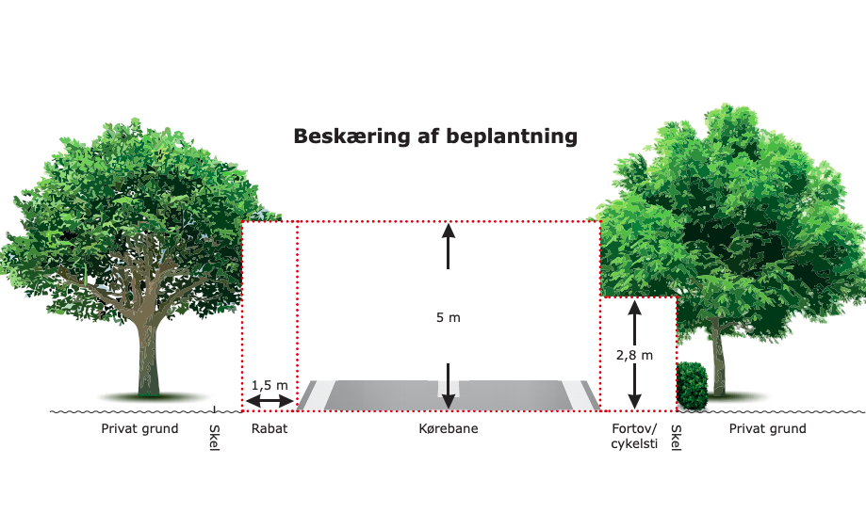

Venlig hilsen fra bestyrelsen fra Grf. Solhøj.

